龙宫宝藏

设计目的
增加玩家活跃度，提高游戏时长，增加钻石消耗等。
。

概述
活动期间玩家登陆就可以领取一定碎片，进行游戏有机会掉落碎片，充值可以获得碎片（或者直接购买碎片礼包）。玩家可以使用碎片进行抽奖。

界面逻辑
3.1突出重点
- 奖励内容：低级核弹、道具、金币、福卡等。
- 抽奖的机制：单抽以及十连所需的材料，当前拥有的材料，材料获取的方式。
- 其他信息：活动时间、活动说明等。
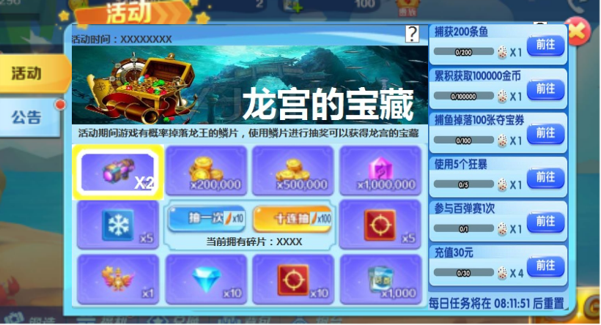
3.2抽奖
- 点击抽奖后从左上角开始出现选择框，然后顺时针旋转（单次旋转时间不超过1秒有一个逐渐衰减的过程，运动路程在1-2圈之间）。
- 若重复选择时则显示数字。
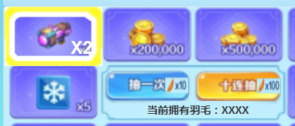
- 整体过程结束后，弹出通用恭喜获得的奖励提示，并删除选中框，回归初始状态。
- 若玩家所诉材料不够时点击任意抽奖按钮，则飘字提示：当前鳞片不足请前往游戏获得。
3.3任务列表（待定）
- 任务条件、奖励、任务进度、前往按钮
- 重置条件以及剩余时间倒计时。
3.4活动说明（待定）
活动说明界面如下：

系统逻辑
4.1弹出时间
- 玩家进入游戏后每天只弹出一次。活动期间
4.2碎片获取
- 玩家完成任务后可以获得对应数量的碎片。
- 玩家在渔场内每捕捉n-m条鱼时有机会获得随机数量的龙王鳞片。
- 任务的进度和奖励领取每天凌晨0点重置。
4.3数据表
任务条件以及奖励配置表。
抽奖奖品、概率、库存表。

数据打点
5.1前端打点
5.2后端打点

